TRƯỜNG THCS TÙNG THIỆN VƯƠNG
MÔN ÂM NHẠC- KHỐI 8
Tuần 3: từ ngày 20/9/2021 đến 25/9/2021

Tiết 3: Tập đọc nhạc số 1: CHIẾC ĐÈN ÔNG SAO
Nhạc và lời: Phạm Tuyên

NỘI DUNG | GHI CHÚ
Tên bài học | Tiết 3: Tập đọc nhạc số 1: CHIẾC ĐÈN ÔNG SAO  Nhạc và lời: Phạm Tuyên
Hoạt động 1: Đọc tài liệu và thực hiện các yêu cầu. | - Học sinh theo dõi clip bài TĐN và học hát theo đường link:  https://youtu.be/td1fbdgEw-U  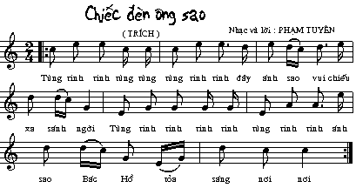  - HS vẽ nốt nhạc và chép lời bài TĐN số 1 “Chiếc đèn ông sao” và phần nhận xét bài TĐN vào vở:  * Nhận xét TĐN 1  - Về cao độ gồm có các âm: Mi, Sol, La, Đô, Rê, Mí  - Bài viết ở giọng Đô 5 âm: Đô, Rê, Mi, Sol, La  - Về trường độ: nhịp gồm có nốt đen, nốt móc đơn, nốt móc đơn chấm dôi, nốt móc kép.  - Có dùng dấu nhắc lại và dấu luyến
Hoạt động 2: Kiểm tra, đánh giá quá trình tự học. | - Tìm hiểu nội dung bài và trả lời các câu hỏi sau:  + Tên bài TĐN số 1 và tác giả  + Viết ở nhịp mấy, giọng gì?  + Nội dung của bài TĐN số 1
Hoạt động 3: Thực hành | - Xướng âm và hát lời bài TĐN số 1 “Chiếc đèn ông sao” kết hợp đánh nhịp.  * Lưu ý: các em thể hiện bài TĐN số 1 xướng âm đúng tên nốt và thuộc lời bài TĐN số 1, kết hợp đánh nhịp theo lời ca.

- Mọi ý kiến thắc mắc cần giải đáp các em liên hệ qua giáo viên bộ môn hướng dẫn:

Giáo viên | Lớp dạy | Zalo | Email
Trịnh Tấn Phát | 8/1 --> 8/13 | 0903754418 | phatorgst@gmail.com

